Столовая на станции Гродно
Столовая открылась 3 сентября 2018 года в здании железнодорожного вокзала на станции Гродно.
Расположена по адресу г. Гродно, ул. Буденного, 37.
Количество посадочных мест 90

Начальник участка производственного питания - Салейко Инна Викторовна
Контактный телефон 8(0163)49-25-71

Заведующий производством - Войтулевич Татьяна Сергеевна
Контактный телефон 8(0152) 73-43-10
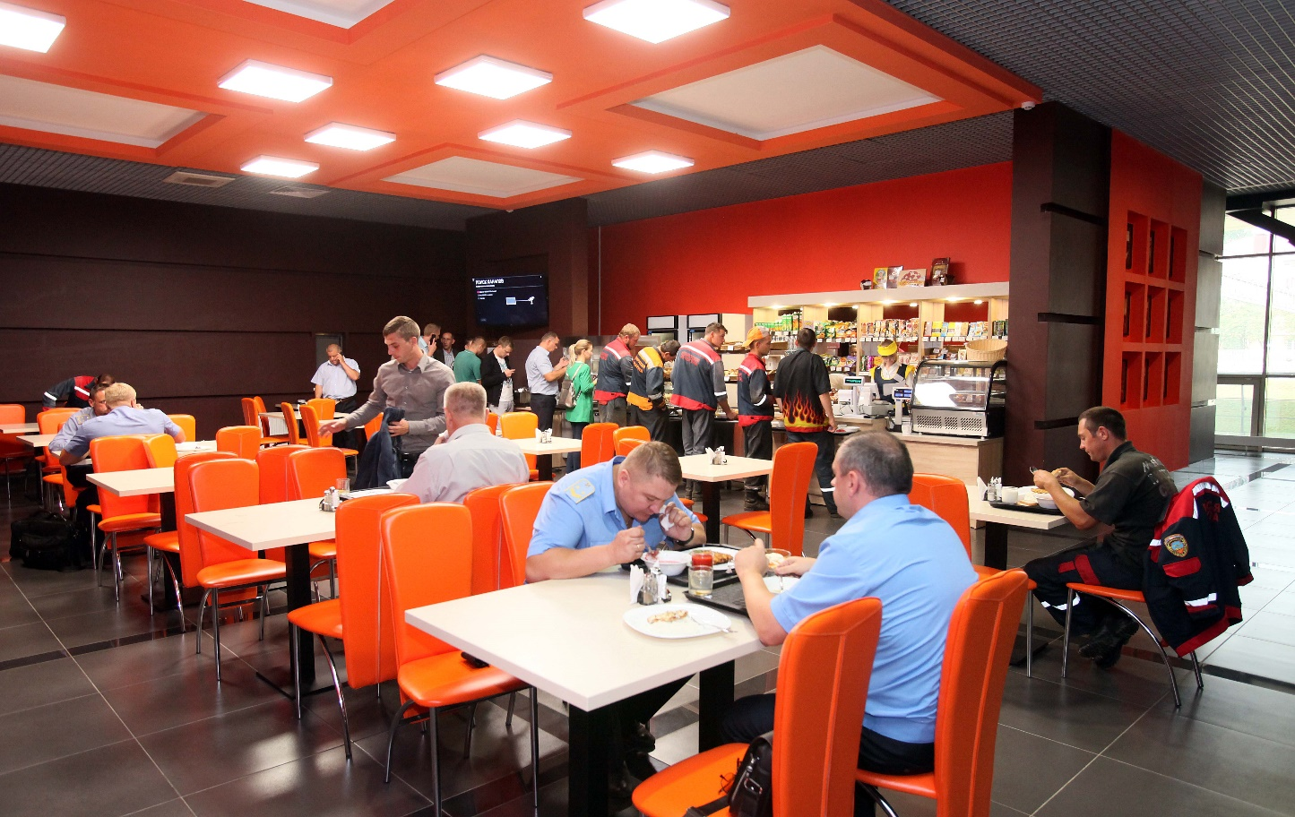

РЕЖИМ РАБОТЫ СТОЛОВОЙ: понедельник–пятница с 09.30 до 17.00
перерыв 14.30-15.00
суббота, воскресенье – выходной
Столовая оказывает следующие услуги:
- Реализация горячих обедов в торговом зале столовой для работников железной дороги и сторонних посетителей, а также в индивидуальных термоконтейнерах на вынос.
- Расчет за питание за наличный, безналичный расчет, для железнодорожников- в счет заработной платы посредством корпоративных карточек (чипов), с уменьшением наценки на продукцию собственного производства.
- Прием предварительных заказов на изготовление полуфабрикатов, кулинарных изделий, блюд в банкетном оформлении;
- Организация питания участников семинаров, конференций и т.д. по предварительным заказам.
- Изготовление блюд для диетического питания.
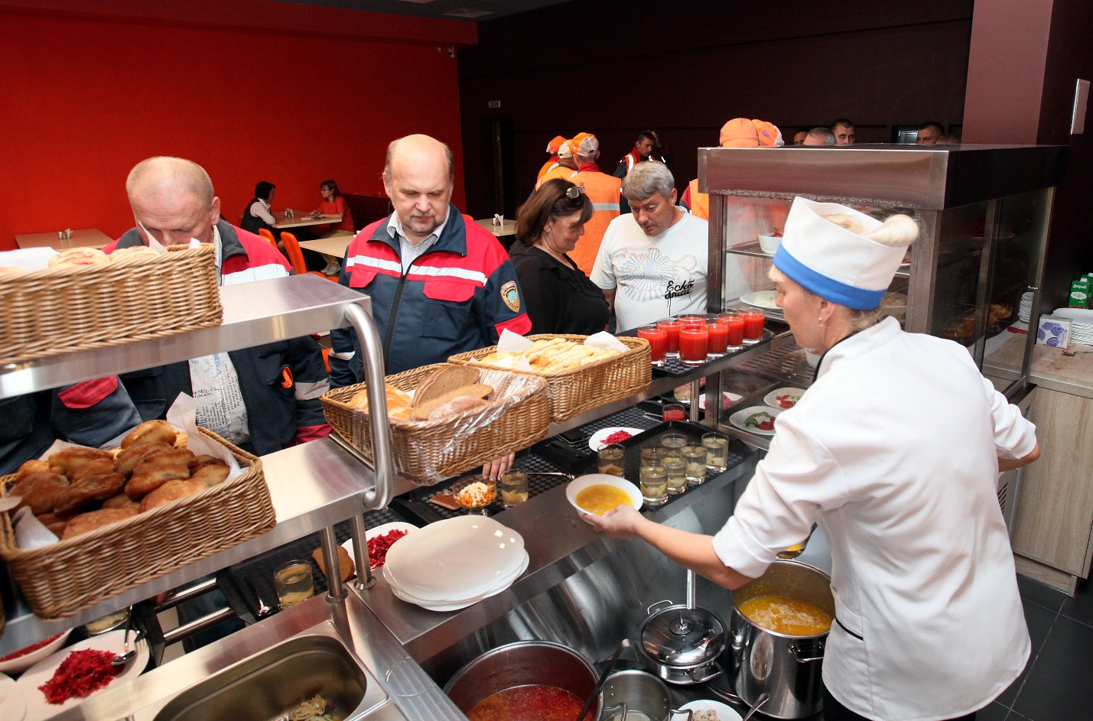
Настоящую еду делают настоящие профессионалы!

